支部理事会研究会報告

令和3年2月20日
理事長あいさつ

皆様、こんにちは。本日はリモートによる支部理事会にご参加くださりありがとうございます。道北道東支部から沖縄支部まで21支部の支部長・理事さん、そして本部事務局員の皆様と画面を通してではありますがお目にかかれ大変うれしく思います。
1年前の2月22日にはギリギリ対面でこの会が出来たのに、まさか1年たってもコロナ禍にあるとは予想もしなかった2020年度でした。お手元にお届けした広報「若竹」にも書かせていただきましたが、「できることを模索して前進する全幼研」として、様々な事業を変更しながら、子供たちの未来につながる時を止めず、今できることを積み上げてきたつもりです。会員の皆様と共に、まずは第69回全国幼児教育研究大会兵庫大会・第４２回全幼研教育経営研修会神奈川へ迷わず前進したいと思います。
一昨日着任された東京オリンピック・パラリンピック大会組織委員会の橋本聖子新会長がご挨拶の中で「私の任務は安全最優先の大会を実現し、アスリートが迷うことなく、夢の舞台に立てるように、今の社会の空気を換えていくことだ」と述べられました。その言葉で沈みがちだった日本の雰囲気が少し明るくなり、前へ向いたような気がしました。その言葉を借りるとしたら「私の任務は安全最優先の研究大会・研修会を実現させ、幼児教育にかかわる皆様が迷うことなく教育・保育の現場に立ち、明るい幼児教育の未来を共につくっていくことだ」と言いたいところです。ちなみにオリンピックが開催されれば、私は聖火ランナーとして、幼児教育を未来につなげることを目指して東京を走らせていただきます。
余談が長くなりましたが、本日は今年度のまとめから令和3年度の事業を中心に報告を行い、短い時間ですが意見交換もあります。
その中で若干事業の変更の報告もあります。大会・研修会が出できなかったこと会員数の減少などで、次年度はワクワクプロジェクト研修会の中止や研究助成数の削減など予算上変更しなければならない状況にありますことをご理解いただきたいと思います。
後半には新しく着任された文部科学省初等中等教育局幼児教育課長様のご講演もあり、盛沢山ではありますが、会員の皆様と充実した時間を共有できますようにと願って、簡単ではありますがご挨拶に代えさせていただきます。
意見交換について

リモート会議の良さは全国の会員と東京の事務局員が画面を通して、地元から意見交換ができることです。短い時間でしたが、それぞれのROOMでコロナ禍の教育・保育の工夫や全幼研の支部活動について和やかに話し合われました。全幼研の会員は苦境にあっても時を止めず、工夫しながら子供たちの生活や遊びは変わらず進められていることを伺い、改めてたくましさを実感いたしました。
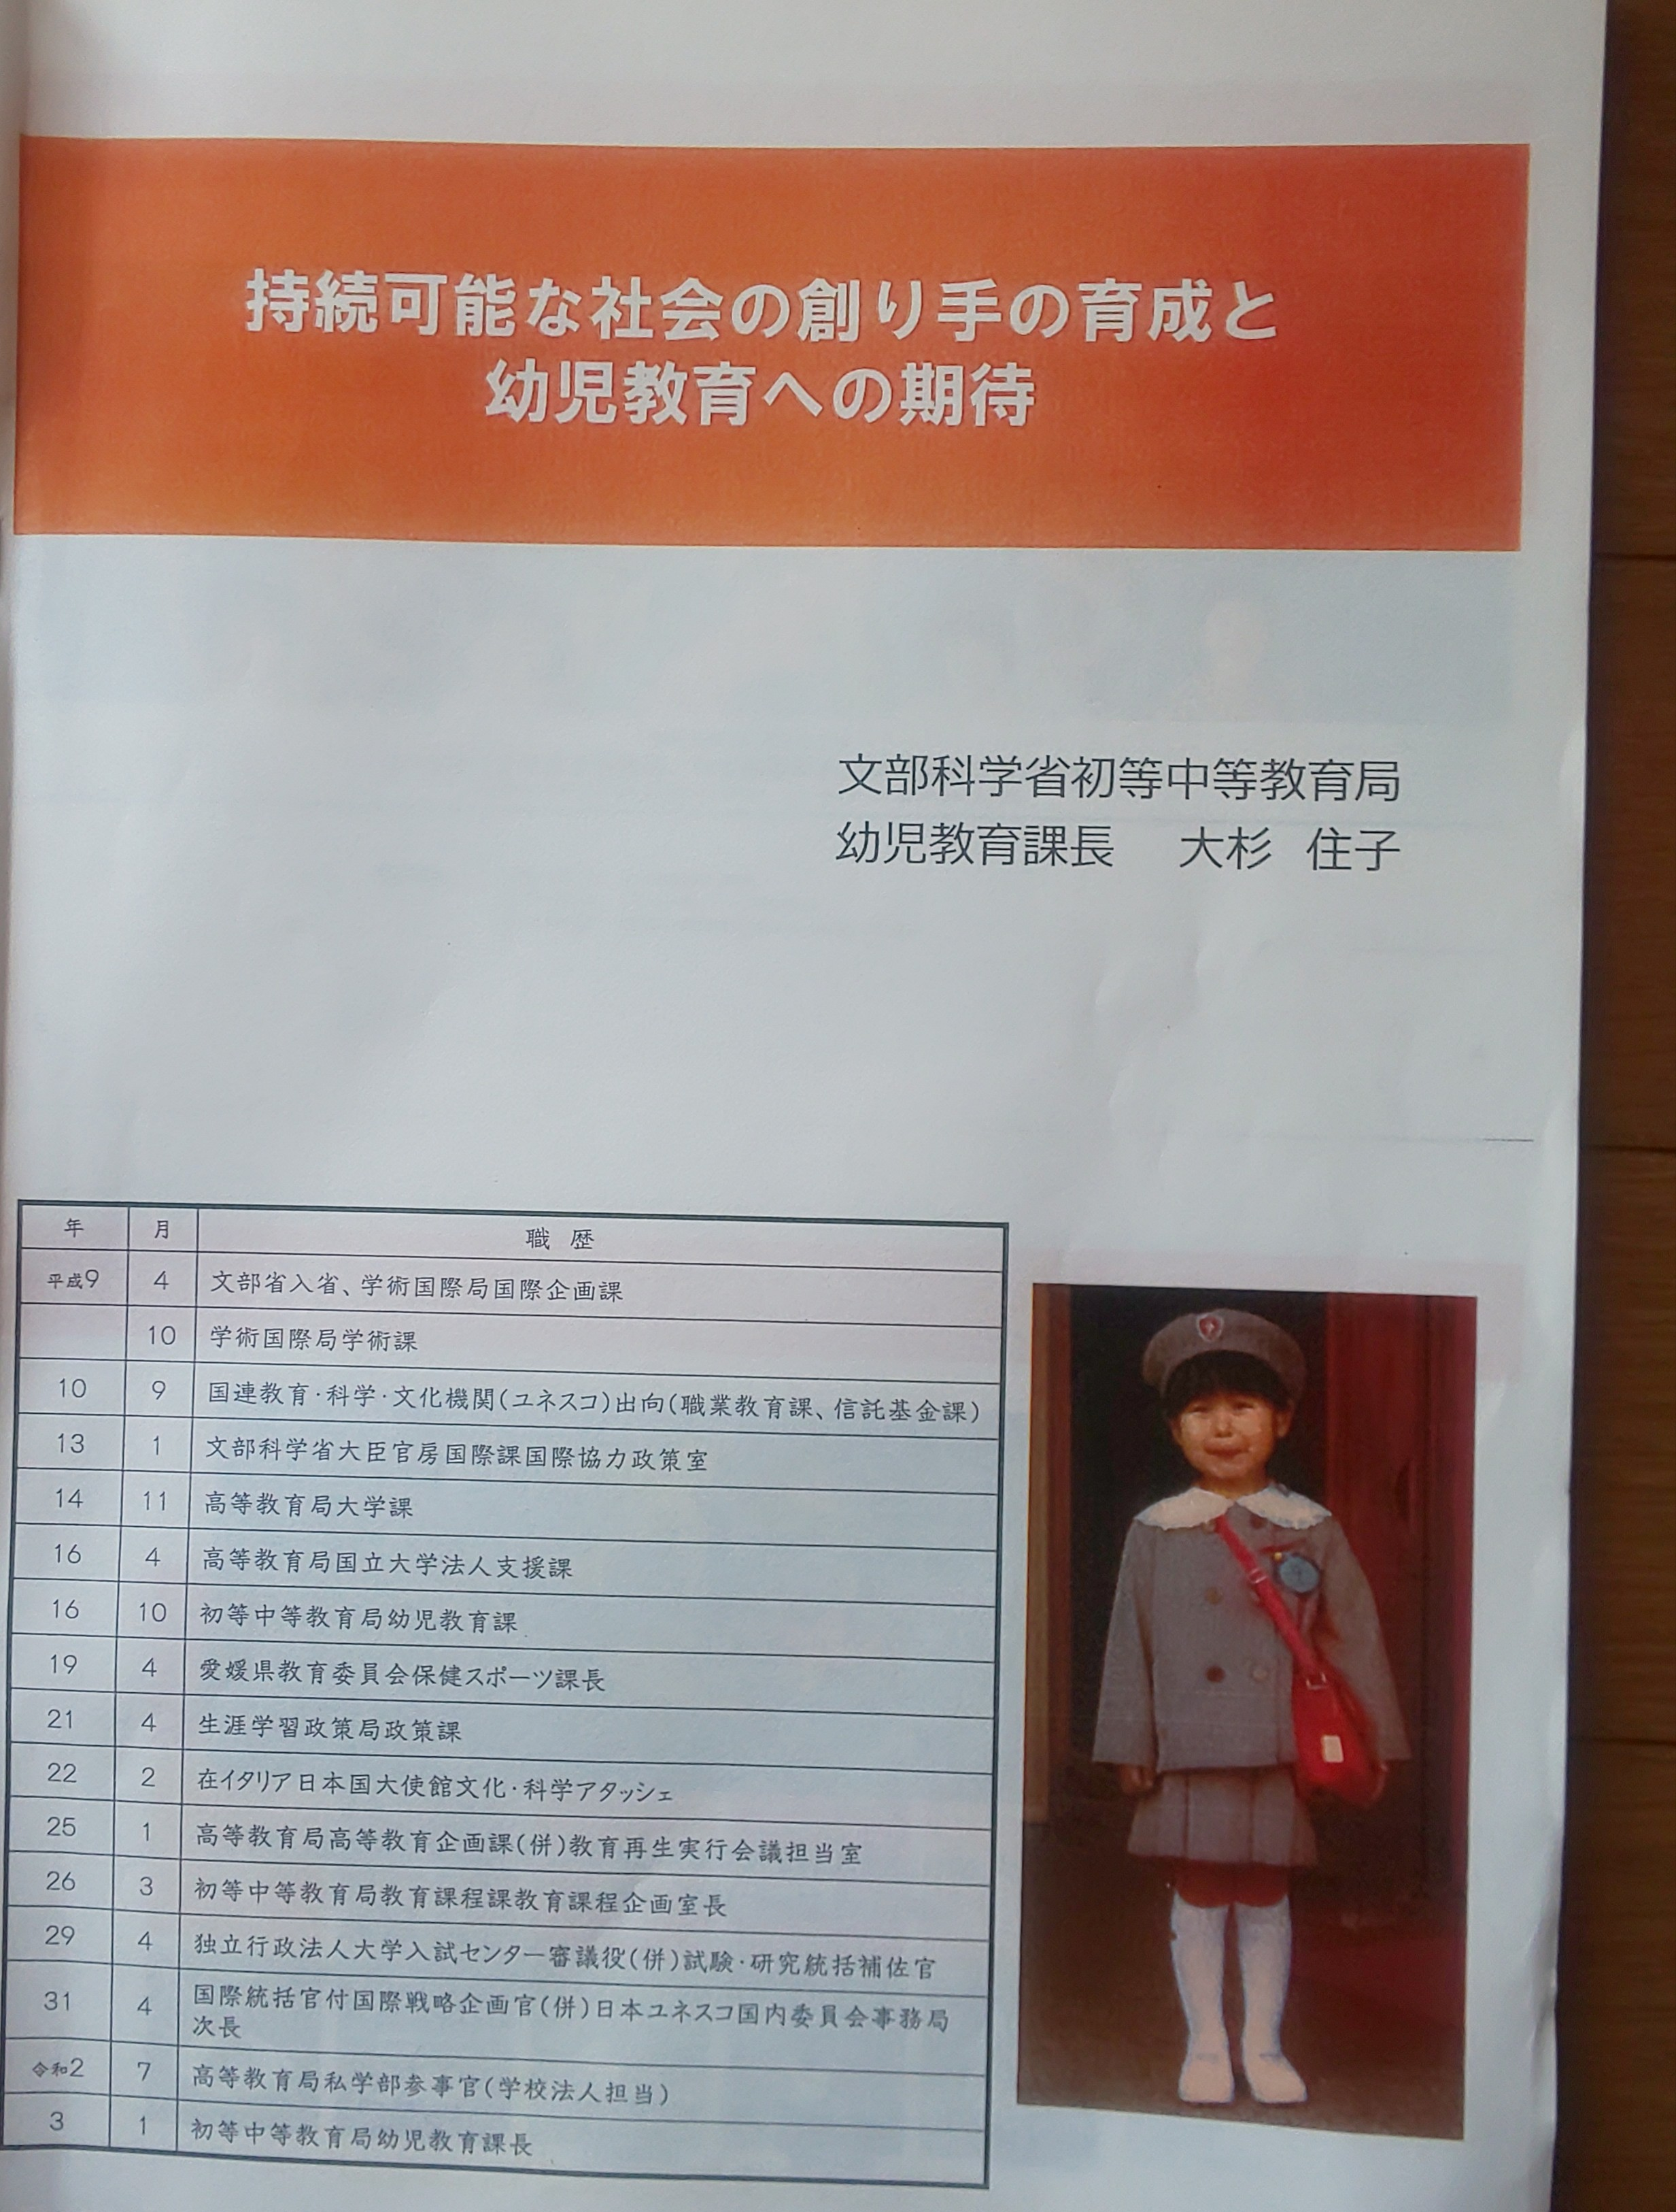
大杉課長講演
1月に着任され、初めてご講演いただけるということでしたので、研究会から参加された方も多かったのですが、117枚の資料をわかりやすく解説していただきました。終わった後のチャットのコメントでは「今の課題がよく理解できた。資料を活用して幼児教育の重要性を発信していきたい」等多くの感動のご感想をいただきました。次回総会での講演がまた、楽しみになりました。
理事長 福井直美

